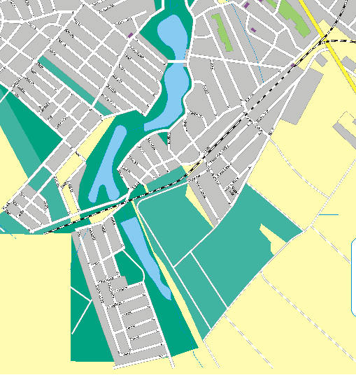  Gombász-találkozóhely  Öreg- (Malom-)tó  Ivacs vasúti mh.  Pamut-tó  Ivacsi-tó | 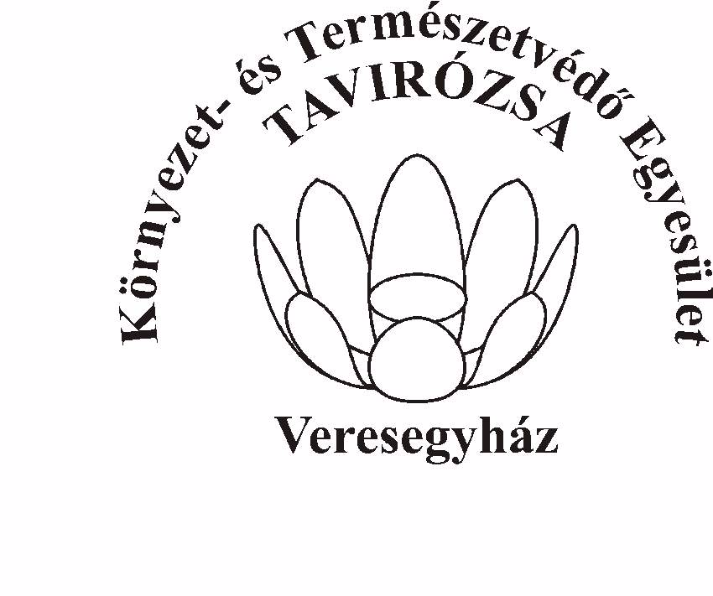  Meghívó
A Tavirózsa Környezet- és Természetvédő Egyesület tisztelettel meghívja Önt, munkatársait, családtagjait, barátait a 2004. október 17-én, vasárnap  a Sződrákosi-program keretében megrendezésre kerülő  A sződrákosi-patak vízgyűjtőterületének gombavilága, lepke-, madár- és halfaunája c. témanapra.  Az egyes programok helyszíne és időpontja:  10.00 – 12.30.: Gombász-túra és előadás (tele gombászkosár esetén: ebéd gombaételekből)  Találkozó: 10 órakor a veresegyházi Pamut-tó közelében a honlapon és a mellékelt térképen jelölt helyen. | 12.30 – 14.30.: Ebéd, kötetlen program  14.30 – 16.30.: Rövid, ismeretterjesztő előadások a Veresegyház központjában található Átrium galériában  További és folyamatosan frissített információ:  1. az Egyesület honlapján: www.tavirozsa.fantom.hu  2. telefonon: Dukay Igor 06 (70) 235-02-54  A Sződrákosi-program fő támogatói az Ökotárs Alapítvány és a Környezetvédelmi és Vízügyi Minisztérium.

